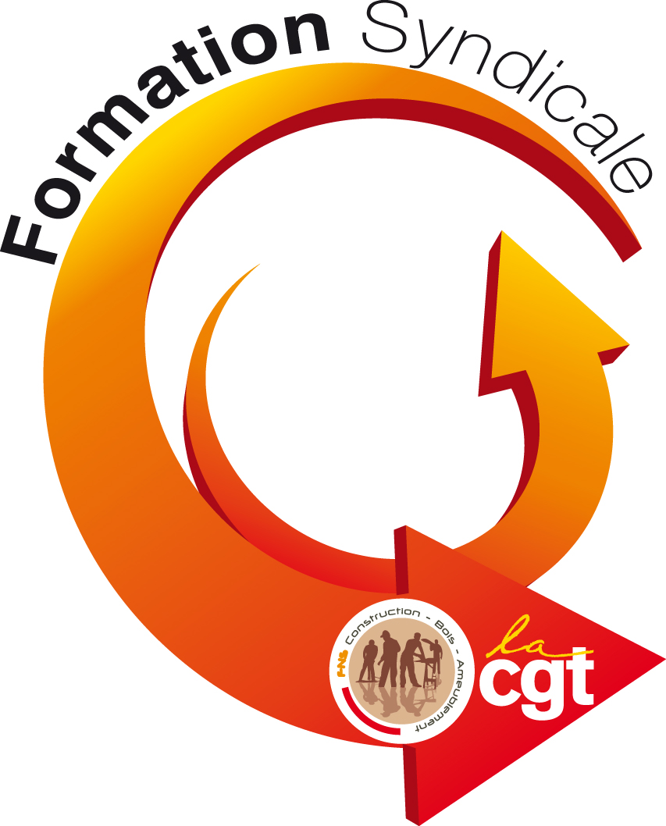
L’ACTION SYNDICALE CONTRE LE POUVOIR DISCIPLINAIRE DE L’EMPLOYEUR

DU 20 AU 21 NOVEMBRE 2025
A MONTREUIL
Animateur :
Intervenante : MARTIN Marie

PROGRAMME :

- Qu’est-ce qu’une sanction ?

- Quelle sanction pour quelle faute ?

- Quelles sont les restrictions au pouvoir disciplinaire de l’employeur ?

- Quelle procédure doit s’appliquer ?

- Dans quelles conditions la sanction doit-elle être exécutée ?

- Comme s’effectue le contrôle prud’homal ?

